20 Апреля, понедельник
СОГ-3,СОГ-4.
1. Слегка согнитесь на двух ногах, руки на пояс, локти согните вперед. На счет "раз" правую ногу выдвиньте в сторону на пятку, туловище выпрямите, руки в стороны вверх, на счет 2 вернитесь в исходное положение.То же самое проделать с левой ногой. Повторить 6-7 раз.
2. Поставьте ноги вместе, руки на поясе. На счет "раз" встаньте на мыски, насчет 2 вернитесь в исходное положение.Повторите 5-8 раз.
3. Поставьте ноги врозь, руки разведите в стороны. Поднимая руки вверх, сжимайте пальцы в кулаки и разжимайте. Повторите 8-16 раз.
4. Поставьте ноги вместе и немного присядьте, согнутые руки разведите в стороны, предплечья приподнимите вверх. При выпрямлении ног предплечья опускайте вниз. Повторите 8-16 раз.

КОМПЛЕКС II

1. Поставьте ноги врозь, руками коснитесь плеча. На счет "раз - четыре" наклонитесь вперед с поочередным круговым движением плечами вперед, на счет "пять-восемь" выпрямитесь, продолжая выполнять круговые движения плечами. Повторите 4 раза. То же самое проделайте с кругами назад.

2. Наклонитесь вперед, стараясь руками коснуться пола. На счет "раз" наклоняйтесь с поворотом туловища направо, рывковым движением согните правую руку назад, на "два" вернитесь в исходное положение. На счет "три", "четыре" выполните наклон вправо, рывковым движением выдвиньте прямую руку назад. Те же движения сделайте в другую сторону. Повторите по 8 раз.

3. Глубоко присядьте, ноги врозь, руками коснитесь пола. На счет "раз", "два", не отрывая рук от пола, встаньте, выпрямив ноги, на счет "три", "четыре" вернитесь в исходное положение. Повторите 8-16 раз.

4. Поставьте ноги врозь, руки в стороны. На счет "раз", "два" наклонитесь вправо, правую руку держите на поясе, левую руку поднимите вверх, слегка округлив. На счет "три", "четыре", выпрямляясь, вернитесь в исходное положение. Точно такой же наклон выполните в другую сторону. Повторите по 8 раз.

5. Поставьте ноги на ширину плеч, руки в стороны. На счет "раз", "два" наклонитесь вправо, правую руку держите на нижней части бедра, левую поднимите вверх, слегка округлив. На счет "три", "четыре", выпрямляясь, вернитесь в исходное положение. Точно такой же наклон выполните в другую сторону. Повторите по 8 раз.

6. Поставьте ноги на ширину плеч, сделайте полуприседание на двух ногах, согнутые руки разведите в стороны. На счет "раз" выполните мах согнутой правой ногой, немного отклоняясь в сторону. На счет "два" вернитесь в исходное положение. Выполните то же самое в другую сторону. Повторите по 8-16 раз в каждую сторону.

КОМПЛЕКС III

1. Сядьте на пол с согнутыми ногами, касаясь носками пола, руки вытяните вперед. На счет "раз", "два" - два рывковых движения правой согнутой рукой назад, на "три", "четыре" - то же самое, только левой рукой. Повторите по 8 раз.

2. Сядьте на пол с выпрямленными ногами. На счет "раз" - наклон вправо, коснитесь предплечьем правой руки пола, левую руку поднимите вверх, слегка округлив. На счет "два", "три" - два пружинистых наклона вправо. На счет "четыре", выпрямляясь, вернитесь в исходное положение. Выполните то же самое, только влево. Повторите по 8- 12 раз.

3. Сядьте на пол, прямые ноги раздвиньте в стороны, руки, согнутые в локтях, разведите в стороны и приподнимите вверх, предплечья поднимите вверх. На "раз", "два" согните правую ногу, стопу поставьте на пол, наклонитесь к правой ноге, касаясь лбом колена, локти присоедините друг к другу. На "три", "четыре" вернитесь в исходное положение. Точно такое же движение сделайте в другую сторону (с левой ноги). Повторите по 8 раз.

4. Сядьте на пол, обопритесь сзади на предплечья, ноги согните в коленях, стопы поставьте на пол. На счет "раз" - мах правой ногой вперед, стопу на себя, на "два" вернитесь в исходное положение. Выполните такое же движение левой ногой. Повторите по 8-16 раз.

5. Лягте на спину, руки положите за голову, ноги поднимите прямо вверх. Поочередно выполняйте махи ногами. Повторяйте до полного утомления.

6. Встаньте на колени, упритесь руками в пол. На счет "раз", "два" выгните спину, на "три", "четыре" прогнитесь, правую руку вытяните вперед, на счет "пять-восемь" - то же самое, только левой рукой вперед. Повторите 8 раз.

7. Сядьте на колени, пятки под себя. На счет "раз", "два" поднимитесь в стойку на коленях, на "три", "четыре" - падение в упор, лягте на бедра, на "пять", "шесть" прогнитесь и на "семь", "восемь" вновь вернитесь в исходное положение. Повторите 8 раз.

8. Присядьте, согнув ноги под себя, правой рукой обопритесь о пол, левой обхватите колени. На счет "раз", "два", упираясь на правую руку, левую поднимите вверх, на "три", "четыре" повернитесь кругом с поворотом направо. На счет "пять", "шесть" присядьте и на "семь", "восемь" вновь вернитесь в исходное положение. Повторите 4 раза. То же самое выполните с опорой на левую руку.

9. Присядьте, упираясь в пол руками. На "раз", "два" перекатитесь назад, в положение лежа на спине, ноги запрокиньте за голову. На "три", "четыре" удержите ноги в таком положении и на "пять-восемь" вернитесь в исходное положение. Повторите 8 раз.

КОМПЛЕКС IV

1. Выполняйте бег с продвижением вперед, назад, с поворотами, с изменениями направлений движения.

2. Прыжки через длинную скакалку: по очереди, одновременно по 2-4 человека, сгибая ноги, на одной ноге. Пробегайте через вращающуюся скакалку и т. п.

3. Встаньте лицом друг к другу, ноги врозь, сделайте наклон навстречу друг другу, прогнувшись и касаясь плеч. Далее пружинящие наклоны вперед. Повторите 24-32 раза.

4. Встаньте лицом друг к другу, врозь, сделайте наклон, прогнувшись (на расстоянии прямых рук), возьмитесь за руки. На счет "раз" - поворот туловища один направо, другой налево, сохраняя при этом положение наклона. На счет "два-четыре" - пружинистые движения. На счет "пять-восемь" - то же самое, только в другую сторону. Повторите 8- 16 раз.

5. Встаньте спиной друг к другу на расстоянии шага, ноги на ширине плеч, сделайте наклон вперед прогнувшись. На "раз" - хлопок в ладоши, на "два" - наклон книзу - и хлопните в ладоши друг друга, па "три-восемь" повторите движения. И опять на "раз" возьмитесь за руки в наклоне, на "два-четыре" один выполняет наклон, прогнувшись, другой согнувшись, на "пять-восемь" - то же самое, только наоборот. Повторите 4 раза.

6. Встаньте боком друг к другу на расстоянии прямых рук, ноги поставьте па ширину плеч, возьмитесь одной рукой за руки, другую поднимите вверх. На "раз" - наклон в противоположные стороны, на "два-четыре" - пружинистые движения. На счет "пять-восемь" - то же самое, но в приседе на двух ногах. Повторите 4-8 раз. Выполните упражнение с поворотом в другую сторону.

7. Встаньте лицом друг к другу, возьмитесь за руки. Выполните поворот кругом с наклоном назад. Повторите 8 раз.

8. Встаньте лицом друг к другу, руки положите на плечи партнера. На счет "раз", "два" глубокое приседание на правой ноге, левую откиньте назад, на "три", "четыре" подпружиньте, присев на ноги. Затем прыжком смените положение выпада (левая нога впереди) и выполните с другой ноги. Повторите 8-16 раз.

9. Встаньте лицом друг к другу на расстоянии шага. Выполняйте поочередные приседания с махом ногой вперед по дуге над головой партнера. Повторите 8-16 раз.
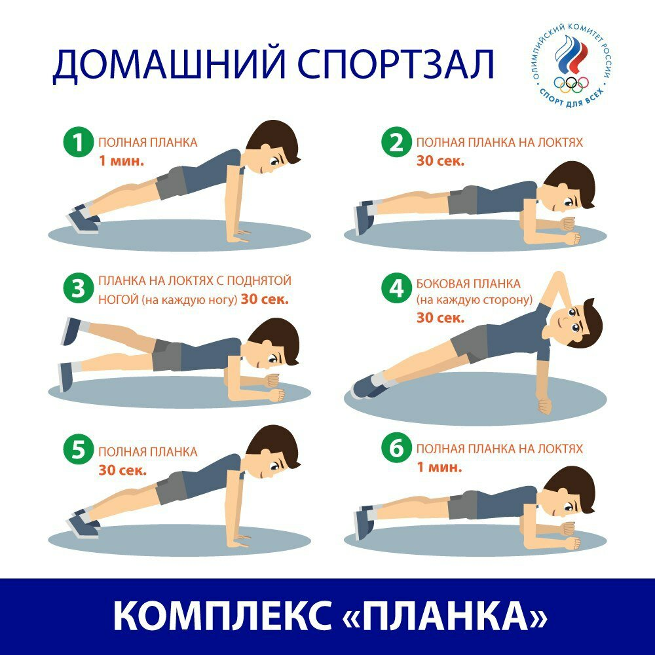

22 Апреля,среда
СОГ-3,СОГ-4.

10 упражнений для утренней зарядки

Исходное положение — ноги на ширине плеч, руки на поясе. На каждое упражнение — 1-2 минуты.
•1. Поверните голову вправо, потом — прямо и влево. Затем наклоните голову вправо, выпрямите и наклоняйте влево. Делайте все аккуратно и медленно.
•2. Ноги вместе, руки по швам. На вдохе тянемся руками вверх и приподнимаемся на носки.
•3. Плечи нужно поднять вверх, а потом — опустить их вниз. Можно «поплавать»: выполнять руками движения пловца. Еще можно приложить пальцы рук к плечам, после чего делать движения по кругу, сначала в одну сторону, потом в другую. Или же поднять руку вверх, а другую опустить вниз. После чего выполняем мах опущенной рукой вверх, а поднятой, соответственно вниз.
•4. Наклоны. На вдохе вперёд, тянемся к полу. На выдохе — выпрямляемся.
•5. Повороты туловища. Поворачиваем его в одну сторону, потом — в другую.
•6. Наклоны в стороны. Поочередно наклоняем туловище влево и вправо.
•7. Прыжки на месте. Подпрыгиваем, приземляемся и выпрямляем корпус. Можно прыгать поочередно на одной ноге.
8. Приседания. Спина должна быть прямая, пятки не отрываем от пола, при приседании вытягиваем руки вперед, параллельно полу.
•9. Ласточка. Руки — в стороны, опора на одну ногу, после чего туловище наклоняем параллельно полу. Теперь — то же самое, но на другой ноге.
•10. Растяжка. Приседаем на одну ногу, другую вытягиваем в сторону. Тянемся к ней обеими руками. После чего меняем опорную ногу.

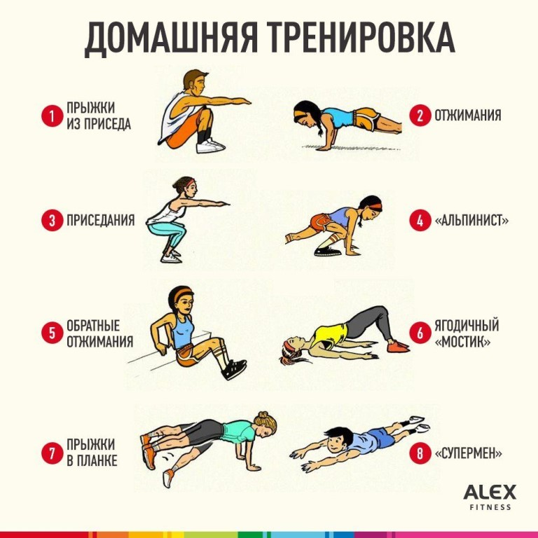

24 Апреля, пятница.
СОГ-3,СОГ-4.

1)Делаем глубокий вдох и поднимаемся на носочках. Тянем ручки вверх как можно выше, будто пытаемся достать до потолка. Опускаемся на полную стопу и выдыхаем. Количество подходов – 10.
2 )Наклоняем голову влево, возвращаемся в исходное положение на пару секунд и после наклоняем голову вправо. Далее делаем круговые движения головой – в правую сторону, потом в левую. Время выполнения – 2 минуты.
3)Теперь плечи и руки. Поочередно приподнимаем одно плечо, потом другое, затем сразу оба. Далее делаем руками махи вверх – по очереди, то левой, то правой рукой. Затем круговые движения руками, как при плавании – сначала брассом, потом кролем. Стараемся делать упражнения максимально медленно. Упражнения для мышц спины и осанки
4)Упираемся руками в бока и делаем наклоны – влево, вправо, затем вперед и назад. По 5 раз – в каждую сторону.
5)Шагаем на месте в течение 2-3 минут, как можно выше поднимая колени. Далее подпрыгиваем 5 раз на левой ножке, потом 5 раз – на правой, далее 5 раз – на обеих, а потом – прыжки с поворотом на 180 градусов.
6)Вытягиваем руки вперед, сцепляем пальцы в замочек и тянемся вперед – максимально далеко. Затем, не теряя замочка, опускаем руки вниз и пытаемся достать ладошками до пола. Ну и заканчиваем упражнение, пытаясь достать сцепленными ладонями «до потолка». Упражнения на потягивание
7)Выполняем приседания. Условия: спинку держим прямой, ноги – на ширине плеч, руки можно сцепить за головой в замочек или вытянуть вперед. Число повторов – 10-15.
8)Отжимаемся. Мальчики отжимаются, конечно, от пола, а вот девочкам задачу можно упростить – отжиматься можно от стула или дивана. Число повтором – от 3-5.
9)Лодочка. Ложимся на животик, вытягиваем руки вперед и чуть-чуть вверх (задираем нос лодки), и ноги также – соединяем вместе, приподнимаем вверх «корму лодки». Прогибаем спинку как можно усерднее. Время выполнения – 2-3 минуты.
10)Мостик. Ложимся на пол (дети, умеющие опускаться на мостик из позиции стоя, опускаются прямо из нее), упираемся ступнями и ладонями в пол и, выпрямив ручки с ножками, прогибаем спину дугой. Время выполнения – 2-3 минуты.
11)Усаживаемся на пол и ножки разводим в стороны. Поочередно тянемся руками к пальцам левой ноги, потом к пальцам правой. Важно касаться животом ноги, чтобы корпус ложился вместе с ногой – параллельно полу.
12)Сгибаем левую ногу в колене и поднимаем ее вверх, делаем хлопок руками под ней. Затем повторяем с правой ногой. Далее поднимаем вытянутую левую ногу максимально высоко вверх (хотя бы на 90 градусов относительно пола) и снова хлопаем в ладоши под ней. Повторяем для правой ноги. Упражнения для мышц туловища
13)Ласточка. Разводим руки в стороны, левую ногу отводим назад и, немного наклонив корпус вперед, замираем в позе ласточки на 1-2 минуты. Важно, чтобы тело в этот момент находилось параллельно полу. Далее повторяем упражнение, меняя ногу.
14)Зажимаем между коленками обычный мяч, расправляем плечи, упираемся руками в пояс. Теперь медленно приседаем, удерживая спину ровной и мяч между коленей. Число повторов – 10-12.
15)Упираемся руками в пол и «зависаем» над ним в позиции «отжимания». А теперь медленно с помощью рук «идем» в вертикальное положение. Немного отдыхаем в позе «страуса» и «топаем» руками вперед до первоначальной позиции. Туда и обратно ходим руками 10-12 раз.

16)Заканчиваем зарядку простым упражнением для отдыха: вытягиваемся «по стойке смирно» на вдохе, напрягая все мышцы – на 5-10 секунд. Затем резко расслабляемся по команде «вольно», выдыхая. Повторяем упражнение 3 раза.

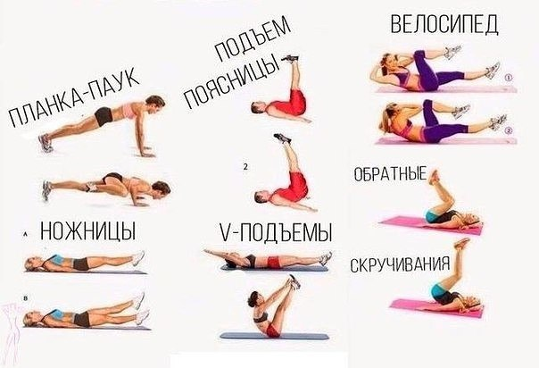

27 Апреля
СОГ-3,СОГ-4.

«По верёвочной лестнице»
Стоя, ноги на ширине плеч, руки опущены. Поднять левую ногу, согнутую в колене, дотронуться до неё локтём правой руки. Затем поднять правую ногу, согнутую в колене, дотронуться до неё локтём левой руки. Повторить 6–8 раз.

«Качка»
Cтоя, ноги широко расставлены, руки на поясе. Перенести вес тела на правую ногу, согнутую в колене, левую ногу поставить на носок. Вернуться в исходное положение. Перенести вес тела на левую ногу, согнутую в колене, правую ногу поставить на носок. Вернуться в исходное положение. Повторить по 3–5 раз в каждую сторону.

«Рыбка»
Лёжа на животе, прямые руки вытянуты вперёд. Одновременно поднять прямые руки и ноги, потянуться вверх. Вернуться в исходное положение. Повторить 4–6 раз.

«Палуба – трюм»
Встать прямо, ноги на ширине плеч, руки на поясе. Присесть на носках, спина прямая, колени в стороны, руки вперёд (взрослые и дети произносят: «Трюм»). Вернуться в исходное положение (взрослый произносит: «Палуба»). Повторить 6–8 раз.

«Маяк»
Стоя, ноги на ширине плеч, руки опущены. Прыжком расставить ноги в стороны, одновременно сделать хлопок руками над головой. Повторить 6–8 раз.

«Палка вверху»
Стоя, ноги на ширине плеч, гимнастическая палка в руках (держать её хватом ближе к концам) опущена вниз. Прямыми руками поднять палку вверх. Опустить палку на плечи за головой, поднять палку над головой, затем вернуться в исходное положение. Повторить 5–7 раз.

«Наклоны вперёд»
Стоя, ноги на ширине плеч, руки с палкой опущены. Наклон вперёд, палку держать перед собой, голову не опускать, колени не сгибать. Вернуться в исходное положение. Повторить 5–7 раз.

«Повороты»
Стоя, ноги на ширине плеч, руки с палкой впереди. Поворот в правую сторону, палку не опускать, сказать: «Вправо». Вернуться в исходное положение. То же сделать в левую сторону, сказать: «Влево». Вернуться в исходное положение. Повторить по 3–5 раз в каждую сторону.

«Перешагивание»
Стоя, ноги параллельно, руки с палкой внизу. Держа палку как можно ближе к концам, перешагнуть через неё (не выпуская её из рук) правой ногой, голову не опускать. Вернуться в исходное положение. Держа палку как можно ближе к концам, перешагнуть через неё (не выпуская её из рук) левой ногой, голову не опускать. Вернуться в исходное положение. Повторить 3–5 раз каждой ногой.

«Перепрыгивание»
Стоя, ноги параллельны, руки на поясе, гимнастическая палка на полу. Выполнить 10–15 прыжков на двух ногах через палку (прыгнуть вперёд, развернуться, вновь прыгнуть вперёд). Повторить 3 раза.

«Сосна»
Встать прямо, ноги на ширине плеч, руки опущены. Поднимаясь на носки, плавно поднять руки вверх, потянуться, сделать вдох. Плавно опустить руки вниз, выдох. Вернуться в исходное положение. Повторить 5–7 раз.

«Ветер»
Стоя, ноги вместе, руки опущены. Поднять руки через стороны вверх, хлопок над головой, вдох. Наклон вниз, приблизить голову к ногам, хлопок за ними, выдох. Вернуться в исходное положение. Повторить 4–6 раз.

«Горка»
Лёжа на полу, руки в стороны, ноги выпрямлены. Скользя ступнями ног по полу, подтянуть их к ягодицам. Вернуться в исходное положение. Повторить 5–7 раз.

«Маятник»
Стоя, ноги шире плеч, руки опущены. Поднять руки в стороны – вдох, наклон, не сгибая коленей. Опущенными прямыми руками одновременно выполнять движения вперёд-назад. Повторить 6–8 раз.

«Качалка»
Лёжа на спине, ноги согнуты в коленях, руки вдоль тела. Обхватить руками колени, голову наклонить. Сделать несколько перекатов на спине вперёд-назад. Вернуться в исходное положение.

«На одной ножке»
Стоя, ноги параллельны, руки на поясе. Сделать 5–6 подскоков на правой ноге, а затем 5–6 подскоков на левой ноге.

«Высоко»
Стоя, ноги на ширине плеч, скакалка, сложенная вчетверо, впереди в опущенных руках. Поднять прямые руки вперёд, затем вверх, подняться на носки, прогнуться, посмотреть на скакалку. Вернуться в исходное положение. Повторить 5–7 раз в медленном темпе.

«Микрофон»
Стоя, ноги на ширине плеч, сложенная вдвое скакалка на шее, держать скакалку за ручки. Поворот туловища вправо, правую руку в сторону, вернуться в исходное положение. Выполнить такое же движение влево, вернуться в исходное положение. Повторить 4–6 раз в каждую сторону.

«Лошадки»
Ступня правой ноги впереди на середине скакалки, ручки натянутой скакалки в согнутых руках. Поднять руки вверх, правую ногу согнуть в колене – вверх. Вернуться в исходное положение. Выполнить аналогичное движение с другой ногой. Повторить по 4–6 раз с каждой ногой.

«Качели»
Сидя, ноги впереди, скакалку, сложенную вдвое, зацепить за ступни и натянуть. Выполнять наклоны назад, ноги прямые, покачаться, стараясь удержать равновесие. Повторить 3–5 раз.

«Приседание»
Стоя прямо, скакалка, сложенная вдвое, в руках. Скакалку вверх за плечи, вдох. Присесть с прямой спиной, скакалку вперёд, выдох. Встать, скакалку за плечи, вдох. Вернуться в исходное положение выдох. Повторить 6–10 раз в медленном темпе.

«Через скакалку»
Стоя прямо, скакалку держать сзади за концы. Прыжки на двух ногах на месте через вращающуюся скакалку. Выполнить 2 раза по 30 прыжков.
